Manual de Instalação
SIMP – Framework para o Desenvolvimento de Sistemas de Informação Modulares em PHP
Autor: Rubens Takiguti Ribeiro
Revisor: Rodrigo Pereira Moreira
Data: 04/06/2007
Modificado: 26/10/2010
Versão: 1.1.91

Sumário
1. Requisitos Mínimos 1
2. Observações Gerais 1
3. Instruções de Instalação 1
3.1. Preparação do Servidor 2
3.2. Instalação do PostgreSQL 2
3.3. Instalação do Sistema 2
3.3.1. Descompactação do Arquivo 2
3.3.2. Acessando o Script de Instalação 3
4. Configurando o Ambiente de Desenvolvimento 7
5. Considerações Finais 8
Lista de Figuras
Figura 1: Formulário de Aceitação dos Termos da Licença 4
Figura 2: Formulário de Instalação do Sistema 4
Figura 3: Tela Final da Instalação 6
Figura 4: Tela de Log-in 7
Figura 5: Formulário de Mudança de Senha 7

Requisitos Mínimos
Para instalação do sistema SIMP - Framework para o Desenvolvimento de Sistemas de Informação Modulares em PHP - são necessários os seguintes requisitos mínimos:
- Servidor:
  - Servidor Web: recomendado o Apache 2;
  - PHP versão 5.2.0 ou superior (testado até a versão 5.3.0);
  - MySQL versão 5.0 ou superior ou PostgreSQL versão 8.0 ou superior;
  - Processador de pelo menos 1GHz de freqüência;
  - Pelo menos 128MB de memória reservada exclusivamente para o sistema (pode variar de acordo com as características do sistema);
  - Pelo menos 7MB de espaço em disco para armazenar o sistema.
- Cliente:
  - Navegador Web com suporte a:
    - Cookies (requerido);
    - JavaScript (recomendado);
    - CSS 2.1 (recomendado);
  - Programa leitor de documentos no formato Adobe® PDF (recomendado o Adobe® Reader).

Observações Gerais
O script de instalação do sistema basicamente realiza três operações básicas:
- Criação da base de dados com usuário de acesso;
- Atualização do arquivo config.php;
- Inserção de dados iniciais das entidades.
Como a primeira operação é mais susceptível a erros, tenta-se realizá-la antes das outras. Para realizar a criação de uma base de dados ou um usuário no SGBD, é necessário a senha de root do SGBD desejado. Caso deseja-se apenas utilizar uma base e um usuário existentes, basta especificá-los na instalação (sendo necessário que o usuário tenha todas as permissões de acesso ao BD destinado a ele).
A segunda operação realiza a escrita no arquivo config.php. Para tanto, é necessário que este arquivo esteja com permissões de leitura e escrita (especialmente em sistemas Linux). Este arquivo guarda configurações básicas do sistema e de acesso ao SGBD.
A última operação é a inserção das entidades padrão no sistema. Um exemplo é a criação do usuário admin, para que seja possível acessar o sistema pela primeira vez.

Instruções de Instalação
As instruções apresentadas neste documento referem-se a instalação do sistema em um servidor Linux (Fedora Core 7). Porém, o sistema foi desenvolvido para trabalhar independente de plataforma, embora não tenham sido feitos testes de compatibilidade profundos neste sentido.

Preparação do Servidor
Primeiramente é necessário configurar adequadamente o servidor Apache para suportar PHP e um SGBD (MySQL ou PostgreSQL). Atentar-se às configurações do Firewall, definindo WWW (HTTP) como serviço confiável e habilitando as portas usadas pelos SGBDs (MySQL, por padrão, usa a porta 3306 e PostgreSQL, por padrão, usa a porta 5432).

Instalação do PostgreSQL
Para utilização do SGBD PostgreSQL é necessário que sejam feitas algumas configurações extras:
Primeiro, deve-se editar o arquivo de configuração de autenticação do SGBD (por exemplo; “/var/lib/pgsql/data/pg_hba.conf”) indicando com a palavra “trust” a linha de acesso interno da rede:
# Acesso para a rede interna
host all all 0.0.0.0 0.0.0.0 trust
Em seguida, editar o arquivo de configurações do SGBD (por exemplo: “/var/lib/pgsql/data/postgresql.conf”) e habilitar (descomentar) as seguintes linhas com os valores especificados:
listen_addresses = ‘*’
port = 5432
max_connections = 500

Instalação do Sistema

Descompactação do Arquivo
Primeiramente deve-se descompactar o sistema em algum diretório do sistema, por exemplo, no diretório /trabalho:
$ mv simp-X.Y.Z.tar.gz /trabalho/
$ tar zxvpf /trabalho/simp-X.Y.Z.tar.gz
Ao descompactar este arquivo, serão criados os seguintes diretórios:
- bin: diretório que armazena arquivos executáveis;
- doc: diretório que armazena toda documentação do sistema;
- extras: diretório que armazena arquivos extras;
- man: arquivo com os arquivos de manual de scripts;
- simp: diretório que armazena o framework propriamente dito.
Em seguida, é necessário tornar o diretório do sistema visível na Web. Para tanto, pode-se: (i) criar um link simbólico de algum lugar visível na Web até o sistema, (ii) mover o sistema para o local adequado, ou (iii) criar um virtual-host (host virtual) no arquivo de configurações do servidor, que indique o diretório onde o sistema está instalado.
Por exemplo:
Se o diretório /var/www/html/ possui visibilidade para Web:

a) Pode-se criar um link simbólico para o diretório do sistema:
$ cd /var/www/html
$ ln -s /trabalho/simp/ simp

b) Ou então mover o diretório do sistema:
$ mv /trabalho/simp /var/www/html/simp
Das duas formas anteriores, a forma de acesso seria através do endereço:
http://%dominio%/simp/
Para criação de um virtual-host, basta configurar o arquivo de configurações do servidor Web (por exemplo: “/etc/httpd/conf/httpd.conf”) adicionando ao final do arquivo a especificação do virtual-host, conforme o exemplo para servidores Apache:
<VirtualHost simp.exemplo.com.br:80>
ServerAdmin exemplo@exemplo.com.br
DocumentRoot /trabalho/simp
ServerName simp.exemplo.com.br
ErrorLog logs/simp-error_log
CustomLog logs/simp-access_log common
</VirtualHost>
Configurando-se o virtual-host pode-se especificar um nome para um sub-domínio e acessar o sistema através dele. O exemplo acima pode ser acessado por:
http://simp.exemplo.com.br/
Antes de passar para a próxima fase, deve-se verificar se o arquivo /trabalho/simp/config.php esteja com permissões de leitura e escrita. Para definir as permissões corretas, use o comando:
$ chmod 777 /trabalho/simp/config.php
Este arquivo será sobrescrito após a instalação do sistema. Caso seja necessário reinstalar o sistema, basta copiar o arquivo de backup da configuração padrão através do comando:
$ cp /trabalho/simp/config.bk.php /trabalho/simp/config.php

Acessando o Script de Instalação
Após o procedimento inicial, deve ser possível acessar o sistema, ao menos localmente. Para tanto, deve-se acessar o sistema através do endereço correspondente. De acordo com a forma como o sistema foi instalado o endereço pode variar. Caso haja dúvidas, leia a seção anterior.
Acessando o endereço base do sistema sem informar o nome do arquivo, o servidor Web irá buscar o arquivo principal do diretório, no caso, o arquivo index.php. Este arquivo identificará que não existe uma instalação válida e automaticamente redirecionará o usuário para a página de instalação (arquivo instalar.php). Nesta página, será exibida uma breve descrição da licença do sistema e um link para a versão completa da licença. Abaixo desta descrição, é apresentado um formulário de aceitação dos termos da licença, semelhante à Figura 1.
Após aceitação dos termos da licença (clicando em “Aceitar” e em “Continuar”), uma página será apresentada com um formulário análogo ao apresentado pela Figura 2.
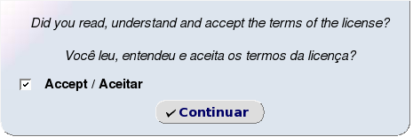Figura 1: Formulário de Aceitação dos Termos da Licença
Esta página irá tentar recuperar o maior número de informações possíveis para preencher automaticamente o formulário, porém os dados devem ser cuidadosamente verificados para a correta instalação, especialmente no momento da instalação final (oficial) do sistema.
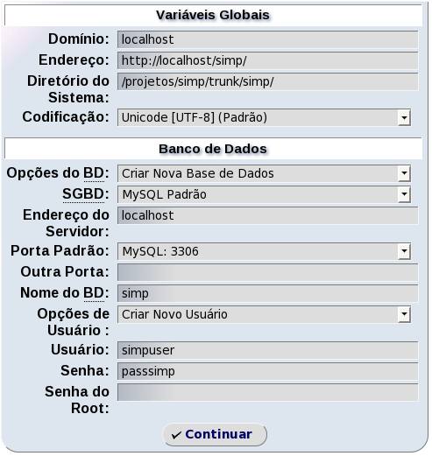Figura 2: Formulário de Instalação do Sistema
Os dados a serem preenchidos no formulário, referentes ao sistema, são:
- Domínio: é apenas o domínio onde os cookies das sessões criadas pelo sistema terão visibilidade. Pode ser tanto o domínio completo como parte dele. Por exemplo, se o endereço de acesso é “http://www.teste.com.br/simp/”, alguns domínios válidos são: “.br”, “.com.br”, “.teste.com.br” e “www.teste.com.br”, sendo que cada um é mais restritivo que o outro;
- Endereço: é o endereço completo de acesso ao sistema. É importante que comece com “http://” e termine com uma barra “/”;
- Diretório do Sistema: é o caminho absoluto onde o sistema está instalado (caminho real ou caminho proveniente de um link simbólico). É importante que este valor termine com uma barra “/”;
- Codificação: é a codificação de caracteres utilizada no sistema e na base de dados (recomenda-se UTF-8).
Os dados referentes ao SGBD são:
- Opções do BD: define se a base informada já existe ou precisa ser criada. No caso de ser criada, é necessário informar a senha do usuário root do SGBD (no final do formulário). Observação: caso deseja-se criar nova base, mas ela já exista no SGBD, a base antiga será sobrescrita (a antiga será apagada e uma nova será criada). Caso deseja-se utilizar uma base de dados existente, as tabelas desta base que coincidem com as tabelas a serem criadas serão apagadas e os dados serão perdidos;
- SGBD: define qual SGBD será utilizado. A lista de escolha é montada de acordo com os SGBDs habilitados para comunicação com o PHP, ou seja, se os SGBDs não estiverem adequadamente configurados para trabalhar com PHP não serão exibidos na lista e a instalação não poderá ser concluída;
- Endereço do Servidor: especifica o endereço do servidor onde está o SGBD informado. Caso esteja na máquina local, basta informar “localhost”, valor padrão.
- Porta: especifica a porta de conexão com o SGBD informado. Caso sejam utilizadas as portas padrão, informar neste campo, caso contrário, informar no campo “Outra Porta”;
- Outra Porta: especifica uma porta não padrão para o SGBD informado;
- Nome do BD: nome do Banco de Dados a ser criado ou a ser utilizado;
- Opções de Usuário: define se será criado um novo usuário ou utilizado algum do SGBD. Não é recomendável utilizar o usuário root para acessar os dados do sistema por questões de segurança. Caso deseja-se criar um novo usuário, a senha do root torna-se um campo obrigatório (ao final do formulário);
- Usuário: login do usuário a ser criado ou a ser utilizado;
- Senha: senha do usuário a ser criado ou a ser utilizado;
- Senha do Root: senha do usuário root para que as operações de criação da base de dados e/ou criação do usuário sejam realizadas com sucesso. Não precisa ser preenchida caso nenhuma destas operações foram escolhidas ou caso o usuário root não possua senha.
Após o preenchimento destes dados é importante conferir se todos eles estão corretos e clicar no botão “Continuar”.
Caso a instalação até este ponto tenha ocorrido com sucesso, serão informados os seguintes avisos em cor verde (caso tenha-se criado um BD e um usuário novo):
- Banco de Dados 'simp' foi criado
- Tabelas criadas com sucesso
- Usuário criado com sucesso no BD
- Arquivo de configurações salvo com sucesso
- Base de dados criada com sucesso
Estes avisos correspondem às duas operações básicas do script de instalação. Caso tenha ocorrido algum erro na criação da base de dados, não será gerado o arquivo de configurações. E caso haja algum erro apenas na criação do arquivo de configurações, deve-se verificar se o arquivo “config.php” esteja com permissões de leitura e escrita (conforme apresentado anteriormente). Vale lembrar que os avisos podem mudar de acordo com as opções selecionadas no formulário, ou seja, se não foi selecionada a opção para criar novo usuário, a mensagem de criação do mesmo não será informada. Abaixo dos avisos, são mostrados um formulário de continuação (instalação das entidades) e o relatório detalhado das instruções SQL que foram executadas na fase anterior para criar as tabelas.
Após o aceite para continuar a instalação das classes, será exibida uma tela semelhante à Figura 3, caso a instalação seja completada com sucesso. A página exibe a informação de que o sistema foi instalado com sucesso e que o usuário “admin” já está disponível para acessar o sistema com uma senha “admin”.
Ao clicar no link “Página Inicial” ou acessar novamente a página inicial do sistema, será exibida a tela de log-in no sistema, como mostrado na Figura 4. Caso alguma fase tenha sido feita de maneira incorreta, é possível repetir a instalação atualizando o arquivo config.php com os mesmos dados do arquivo config.bk.php (presentes no diretório base do sistema).
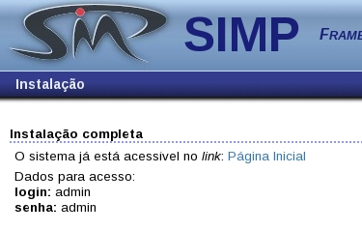Figura 3: Tela Final da Instalação
É altamente recomendável que, no momento em que o usuário Administrador entrar no sistema pela primeira vez, sua senha seja trocada. Para tanto, basta acessar a opção “Dados Pessoais” no menu lateral apresentado na Figura 5.
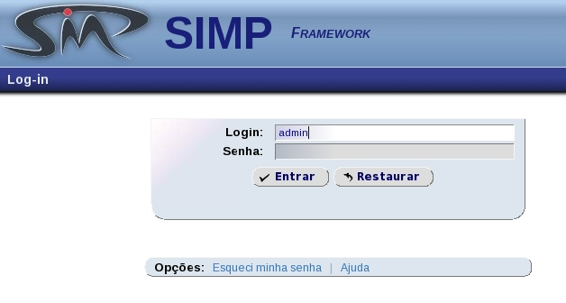Figura 4: Tela de Log-in

Configurando o Ambiente de Desenvolvimento
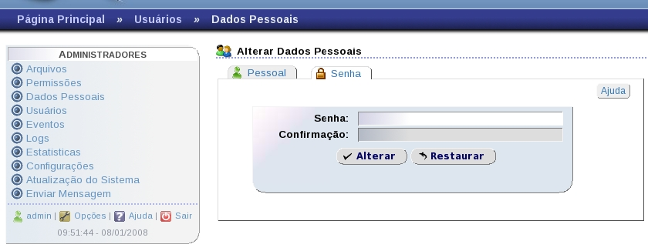Figura 5: Formulário de Mudança de Senha
O Framework possui vários scripts que auxiliam o desenvolvimento. Para utilizá-los é necessário seguir os seguintes passos:
- Executar o script “/trabalho/simp/instalar” com usuário root (ou usuário com permissão de instalação de arquivos em “/usr/bin” e “/usr/share/man”).
- Abrir o arquivo “/trabalho/simp/bin/simp-config”, e ajustar o valor das variáveis de configuração (em geral isso não é necessário, exceto se os locais dos diretórios foram modificados).
- Alterar o arquivo “/trabalho/simp/extras/sistema.xml” para incluir os dados do sistema, o órgão que trabalha, e os dados de usuário do Linux que executará os scripts, ou então utilizar o script “simp dados” para modificar este arquivo com segurança. Para obter informações sobre utilização do script, use o manual “man simp-dados”. Basicamente será necessário os seguintes comandos interativos:
simp dados -d
simp dados -au

Considerações Finais
A instalação do sistema, embora detalhada neste documento, pode ser feita manualmente seguindo os seguintes passos:
- Criar um Banco de Dados específico para o sistema com codificação UTF-8 ou Latin1 (ISO-8859-1);
- Criação de um usuário no BD específico para acessar a base do sistema, ou dar permissões para algum usuário acessar o BD criado;
- Especificar no arquivo config.php os dados do servidor e do SGBD, conforme exemplo no quadro abaixo;
- Executar o script PHP “simp criarbase -b simp -h localhost -u simpuser -p passsimp” em Shell para criar as tabelas do sistema;
- Executar o script PHP “simp instalarclasses” em Shell para instalar as entidades iniciais das classes;
- Acessar o sistema pelo endereço configurado.
A seguir é apresentado um exemplo de arquivo de configurações (config.php):
<?php
// Configuracoes gerais
$sistema = 'simp';
$dominio = 'simp.exemplo.com.br';
$path = '/';
$wwwroot = 'http://simp.exemplo.com.br/';
$dirroot = '/trabalho/simp/';
$charset = 'utf-8';
$versao = '1.0.0';
$instalacao = 1216664295;
$localhost = true;

// Configuracoes do SGBD
$bd_config->sgbd = 'postgresql';
$bd_config->servidor = 'localhost';
$bd_config->porta = '5432';
$bd_config->base = 'simp';
$bd_config->usuario = 'simpuser';
$bd_config->senha = 'passsimp';

require($dirroot.'var.php'); // Nao alterar
É importante que cada um destes atributos sejam definidos, mesmo que manualmente. O valor especificado em “versão” é utilizado pelo sistema para saber se o script de instalação foi ou não executado, portanto se alterado para 0 (zero), ao entrar no sistema o usuário é redirecionado para a página de instalação.
Outra observação é que se o sistema estiver instalado, mas algum usuário tentar acessar o script de instalação, o sistema identifica que uma versão já foi instalada e redireciona o usuário para a página de log-in. Este redirecionamento é feito por questões de segurança.

